Kůrovcová kalamita
Video: https://edu.ceskatelevize.cz/video/5659-kurovcova-kalamita
- Do slepé mapy vyznačte oblasti, které jsou ve videu zmiňovány jako ty, jež jsou kůrovcovou kalamitou v současné době postiženy nejvíce.
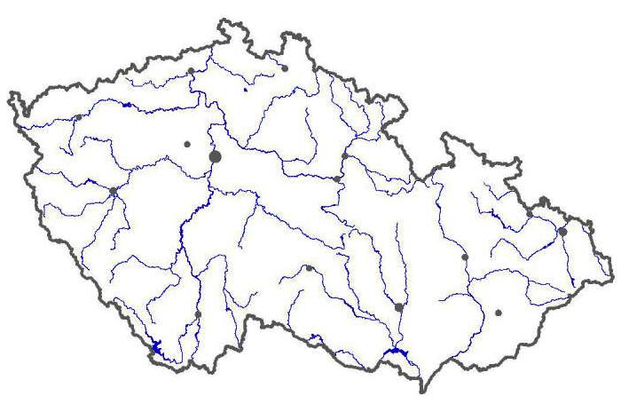
Jeseníky
Beskydy
jižní Morava
(Českomoravská vrchovina)

Zdroj mapy: http://www.zemepis.com/reky4.php

- Vypište, jaké jsou hlavní faktory, které se podle dotazovaných odborníků a lesních hospodářů nejvíce podílely na současné kůrovcové kalamitě.

- sucho
- zanedbání ze strany Lesů ČR
- pěstování smrků na nevhodných místech
- nedostatek lidí
- zatížení administrativou (výběrová řízení)
- silný vítr → stromy nebyly včas zpracovány → napadení okolních stromů

- Vypište, jaké jsou hlavní negativní dopady kůrovcové kalamity.

- holiny
- degradace půdy
- zvyšování teploty
- rozpad lesních ekosystémů
- ekonomické ztráty

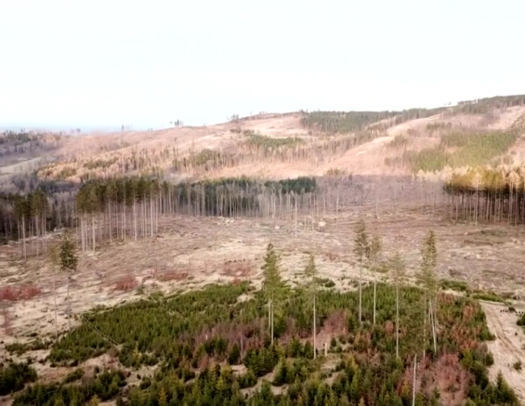

- Uveďte, jaká řešení jsou navrhována oslovenými odborníky a co je hlavním cílem, kterého by mělo být dosaženo.

- zalesňování
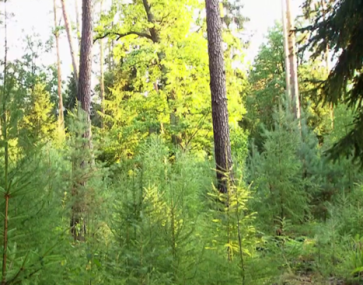
- více zaměstnanců Lesů ČR
- zapojení vlastních pracovníků a místních firem → rychlejší likvidace napadených porostů

Cílem je vytvoření diferencovaných porostů na současných kalamitních holinách.
Porosty by měly být diferencované: výškově, věkově a druhově.

- V závěru pořadu je zmíněno, že poslanci a vláda naší republiky budou v souvislosti s kůrovcovou kalamitou rozhodovat o budoucnosti našich lesů. Na internetu dohledejte, o jaký zákon se jedná a v čem tento zákon představuje pro kůrovcovou kalamitu problém.
Zákon o veřejných zakázkách

Na základě tohoto zákona je potřeba na zakázky (například na likvidaci napadených porostů) vypisovat výběrová řízení. Ta jsou však zdlouhavá. Než výběrové řízení proběhne, kůrovec se rozšíří z napadené oblasti na další porosty.

Předmětem jednání bylo, aby Lesy ČR měly výjimku z veřejných zakázek a mohly postupovat v případě kůrovcových kalamit flexibilněji.

Autor: Veronika Kopřivová

